# TRILHA DO PERCURSO METODOLÓGICO DOS EXPERIMENTOS

A construção dos experimentos foi realizada buscando manter o rigor metodológico, evitando viés na pesquisa, bem como certificar que os procedimentos adotados são adequados. A figura abaixo mostra a sequência das etapas da construção dos experimentos.

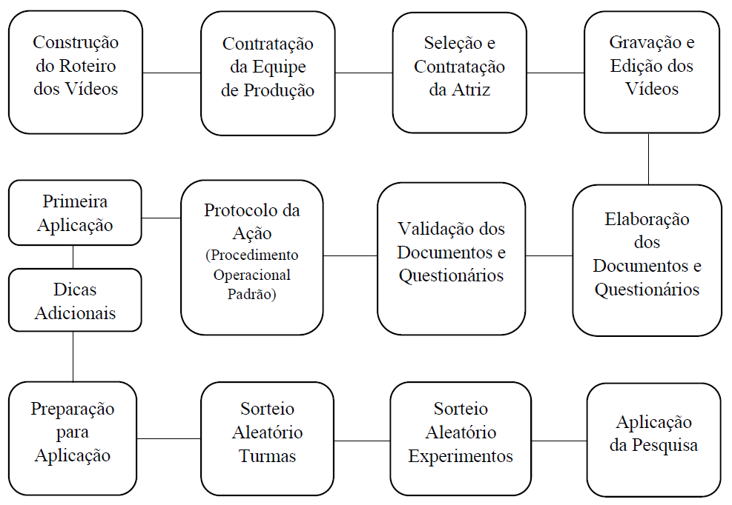

Para melhor compreensão dos critérios, os procedimentos são explicados a seguir.

Construção do roteiro dos vídeos

A etapa contemplou a construção dos roteiros a serem encenados pela atriz. Sua elaboração envolveu um período de sondagem (12 meses) dos 10 maiores influenciadores digitais de finanças do Brasil (segundo levantamento da ANBIMA – Associação Brasileira das Entidades dos Mercados Financeiro e de Capitais). Neste período, foram monitorados os conteúdos postados nas mídias sociais do Twitter, Instagram, Facebook e YouTube. A sondagem possibilitou que os roteiros incorporassem a forma como esses influenciadores agem. Para a construção dos roteiros, analisou-se especialmente requisitos como: linguagem, tom, ênfase, argumentos utilizados ao emitirem opiniões, jargões e demais características verbais.

Para o experimento foram construídos dois roteiros (A e B). O roteiro A foi inspirado no caso real relacionado ao reconhecimento de ganhos gerados pela exclusão do ICMS da base de cálculo do PIS e da COFINS. O roteiro B foi inspirado no caso real relacionado ao reconhecimento de perdas ocorridas com o aumento das estimativas com devedores duvidosos, em consequência da pandemia do Covid-19.

Contratação da equipe de produção

Para a produção do vídeo foi contratada uma equipe especializada em produções de vídeos artísticos e profissionais, localizada em Brasília/DF. Ao definir a contratação da produtora, foram repassados os critérios necessários à contratação da atriz e à escolha do cenário da gravação dos vídeos. Assim como informado na etapa anterior, o período de sondagem dos influenciadores permitiu estabelecer os demais elementos necessários à simulação aplicada nos experimentos, tais como, o perfil da atriz (estatura média, faixa etária, vestuário, etc.) e as características do ambiente apropriado para gravação. Na ocasião foram repassados três vídeos de influenciadores digitais como modelos de ambiente.

Uma das sócias da produtora foi a responsável pela parte artística, envolvendo a seleção, os ensaios, a escolha do figurino e a preparação da atriz no dia da gravação. A outra sócia foi a responsável pela parte técnica, tendo escolhido o local e os equipamentos dos cenários, bem como a locação de toda a estrutura de som, luz, microfones e câmeras.

Seleção e contratação da atriz

A seleção e contratação da atriz foi realizada mediante processo seletivo. Um total de 5 atrizes concorreram a vaga. Todas elas realizaram o teste, que consistiu em gravar um vídeo interprendo fragmento do conteúdo do roteiro do experimento 1. Foram repassadas dicas e orientações as candidatas, indicando nomes de influenciadores de finanças para se inspirar.

Após assistir os vídeos enviados pelas candidatas, a pesquisadora e a sócia responsável pela parte artística chegaram, em comum acordo, da contratação da atriz que melhor desempenhou o papel. Foram realizadas reuniões online, visando esclarecer as dúvidas do conteúdo que a atriz poderia ter, bem como reforçar algumas características importantes na atuação da personagem. Em ocasião como essas, foram decididos os figurinos a serem usados, maquiagem e acessórios.

Gravação e edição dos vídeos

Foi utilizado um cenário para gravação dos vídeos. Ao todo foram feitas cinco gravações. Gravar os vídeos mais de uma vez, possibilita mais liberdade e opção para o momento da edição do material.

Após a gravadora finalizar os vídeos, o profissional da edição inseriu tabelas, gráficos, trechos de ênfases demarcados e outras edições que já haviam sido apontadas no roteiro do vídeo. Na edição também foi elaborada uma vinheta de entrada para cada vídeo, além do acréscimo de uma barra de informações contendo, número de visualizações, curtidas e comentários recebidos no vídeo, de acordo com os elementos pré-estabelecidos na pesquisa.

Documentos e Questionários para os participantes

A elaboração dos documentos (relatórios, demonstrativos e trechos de notas explicativas) e questionários envolveu duas etapas:

*Elaboração:* nesta etapa, os documentos e questionários foram revisados duas vezes, apenas pelo orientador.

*Validação:* os instrumentos, foram enviados para três professores, que não tiveram contato anterior com o conteúdo do artigo, afim de que eles avaliassem todo o material. Foi solicitado que efetuassem a leitura na íntegra do conteúdo, seguindo a ordem que os documentos seriam apresentados aos participantes. Solicitou-se que apontassem possíveis inconsistências nos documentos, como questões confusas, mal formuladas ou desordenadas, bem como, quaisquer outros problemas que pudesse dificultar a interpretação dos participantes, oriunda de uma má formulação dos instrumentos de pesquisa. Todas as modificações sugeridas, passíveis de alteração, foram incorporadas.

Protocolo da Ação (Procedimento Operacional Padrão) (GitHub)

Após a finalização da validação dos instrumentos da pesquisa, foram confeccionados documentos denominados Procedimento Operacional Padrão (POP). O POP orienta os aplicadores do experimento, referente a forma de conduzir a aplicação. Eles foram depositados na plataforma eletrônica do GitHub e ficam disponíveis para consulta dos aplicadores e dos demais interessados.

*Primeira Aplicação*: após o registro do POP no GitHub, foi feita uma primeira aplicação teste do experimento. Para esse teste foi escolhido o caso considerado mais complexo pelos três professores que validaram os instrumentos de pesquisa, que é o caso do reconhecimento dos ganhos. A intenção foi a de avaliar se existia alguma falha no processo não identificada em nenhuma das etapas anteriores.

*Dicas adicionais à aplicação*: a aplicação teste não acusou nenhuma falha no processo, mas permitiu elaborar um documento contendo dicas que podem favorecer a boa aplicação dos experimentos. O documento foi registrado no GitHub.

Preparação para Aplicações Seguintes

Foram adotadas técnicas de pesquisas indicadas para o controle de viés do pesquisador e do participante, como os cuidados recomendados na Escala de Jadad, que orienta pela seleção e escolha dos participantes e dos grupos de controle ou de tratamento aleatoriamente.

*Sorteio aleatório das turmas para a aplicação*: aplicou-se uma nomenclatura a cada uma das turmas voluntárias a participar da pesquisa. Após nomear as turmas, foi feito um sorteio aleatório, com auxílio das ferramentas disponíveis na página eletrônica random.org. Ao todo foram feitos três sorteios aleatórios, pois as autorizações das turmas foram sendo concedidas em datas diferentes. Os sorteios foram gravados e a gravação registrada na plataforma GitHub.

*Sorteio aleatório dos experimentos para cada turma*: seguindo o padrão duplo-cego determinado pela Escala de Jadad, além do sorteio aleatório das turmas, também foi feito o sorteio aleatório dos grupos de pesquisas (controle ou tratamento) dos dois casos elaborados. Os grupos e casos foram sorteados na página eletrônica random.org e, de igual modo, os sorteios foram gravados e a gravação registrada na plataforma GitHub.

Link para acesso do GitHub: <https://github.com/LyssPaula/Protocolo-da-A-o>